Міністерство освіти і науки України

Національний технічний університет України

“Київський політехнічний інститут ім. Ігоря Сікорського”

Факультет інформатики та обчислювальної техніки

Кафедра автоматизованих систем обробки інформації та управління

ЗВІТ

про виконання лабораторного практикуму №6(1)

Виконав:

студент 1- го курсу ФІОТ

групи *ІП-91*

*Кінчур Вадим Вікторович*

Київ 2020

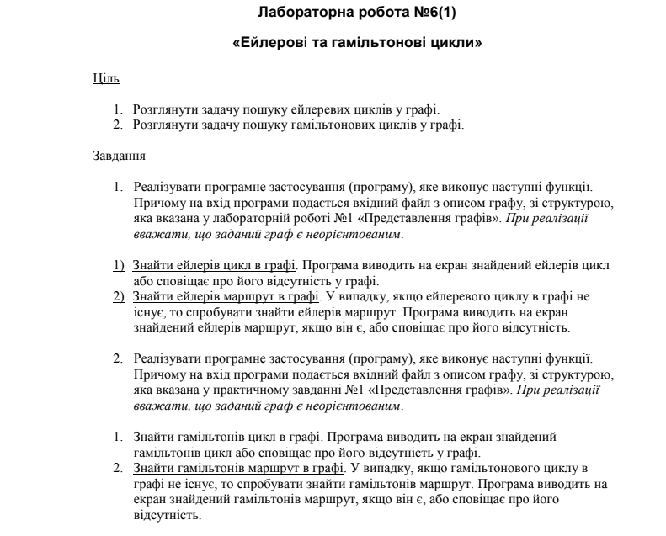2. Умова лабораторної роботи

3. Програмний код (С++):

#include <iostream>

#include <stack>

#include <fstream>

#include <vector>

#include <numeric>

#include <list>

using namespace std;

template<typename T>

T** fill_matrix(const int, const int, const T);

template<typename T>

void delete_matrix(T**, const int);

void print_vector(vector<int>);

void get_input(const char*, int**&, int&);

int* get_degrees(int**, const int);

bool euler_exist(int*, const int);

vector<int> get_euler(int**, const int);

int get_adjacent(int**, const int, const int);

void print_euler(int**, const int);

list<int>* get_adj_list(int**, const int);

vector<int> try_to_make_cycle(vector<int>, list<int>*);

vector<int> get_hamilton(int**, const int);

void print_hamilton(int**, const int);

void show_menu();

void process_menu(int**, const int);

int main() {

int** matrix = nullptr;

int vertex_num;

get_input("input.txt", matrix, vertex_num);

process_menu(matrix, vertex_num);

delete_matrix(matrix, vertex_num);

}

template<typename T>

T** fill_matrix(const int row_size, const int col_size, const T filler) {

T** matrix = new T* [row_size];

for (auto i = 0; i < row_size; ++i) {

matrix[i] = new T[col_size];

}

for (auto i = 0; i < row_size; ++i) {

for (auto j = 0; j < col_size; ++j) {

matrix[i][j] = filler;

}

}

return matrix;

}

template<typename T>

void delete_matrix(T** matrix, const int row_size) {

for (auto i = 0; i < row_size; ++i)

delete[] matrix[i];

delete[] matrix;

}

void print_vector(vector<int> vec) {

for (auto el : vec) {

cout << el << " ";

}

cout << '\n';

}

void get_input(const char* file_name, int**& matrix, int& v_num){

ifstream file_handler(file_name);

int e_num;

file_handler >> v_num >> e_num;

matrix = fill_matrix(v_num, v_num, 0);

for (auto i = 0; i < e_num; ++i) {

int start, end;

file_handler >> start >> end;

matrix[start - 1][end - 1] += 1;

matrix[end - 1][start - 1] += 1;

}

file_handler.close();

}

int* get_degrees(int** matrix, const int size) {

int* degrees = new int[size];

for (auto i = 0; i < size; ++i) {

degrees[i] = accumulate(matrix[i], matrix[i] + size, 0);

}

return degrees;

}

bool euler_exist(int* degrees, const int vertex_number) {

int counter = 0;

for (auto i = 0; i < vertex_number; ++i) {

counter += (degrees[i] & 1);

if (counter > 2) return false;

}

return true;

}

int get_adjacent(int** matrix, const int v, const int size){

for (auto i = 0; i < size; ++i) {

if (matrix[v][i] > 0) return i;

}

return size;

}

int get_start(int* degrees, const int v_num){

for (auto i = 0; i < v_num; ++i)

if (degrees[i]) return i;

}

void print_euler(int** matrix, const int v_num) {

auto path = get_euler(matrix, v_num);

if (path.size() == 0) {

cout << "Euler path and circuit don`t exist!\n";

}

else{

if (path.front() == path.back())

cout << "Euler circuit : \n";

else

cout << "Euler path : \n";

print_vector(path);

}

}

vector<int> get_euler(int** matrix, const int v_num){

auto* deg = get_degrees(matrix, v_num);

if (!euler_exist(deg, v_num))

return vector<int>();

stack<int> stack;

vector<int> path;

auto start = get_start(deg, v_num);

stack.push(start);

while (!stack.empty()) {

const auto v = stack.top();

const auto index = get_adjacent(matrix, v, v_num);

if (index == v_num) {

stack.pop();

path.push_back(v + 1);

}

else {

--matrix[v][index];

--matrix[index][v];

stack.push(index);

}

}

delete[] deg;

return path;

}

list<int>* get_adj_list(int** matrix, const int size) {

auto* adj_list = new list<int>[size];

for (auto i = 0; i < size; ++i) {

for (auto j = 0; j < size; ++j) {

if (matrix[i][j]) {

adj_list[i].push_back(j);

}

}

}

return adj_list;

}

vector<int> try_to_make_cycle(vector<int> path, list<int>* adj_list) {

for (auto w : adj_list[path.back() - 1]) {

if (w == path.front() - 1) {

path.push_back(w + 1);

break;

}

}

return path;

}

vector<int> get_hamilton(int** matrix, const int v_num){

auto* adj_list = get_adj_list(matrix, v_num);

bool* visited = new bool[v_num];

int start = 0;

vector<int> path;

for (auto i = 0; i < v_num; ++i)

visited[i] = false;

visited[start] = true;

path.push_back(start + 1);

while (path.size() != 0 && path.size() != v_num) {

start = path.back() - 1;

for (auto w : adj_list[start]) {

if (!visited[w]) {

path.push_back(w + 1);

visited[w] = true;

break;

}

}

if (path.back() - 1 == start) {

path.pop_back();

}

}

if (path.size())

path = try_to_make_cycle(path, adj_list);

delete[] visited;

delete[] adj_list;

return path;

}

void print_hamilton(int** matrix, const int size){

auto path = get_hamilton(matrix, size);

if (!path.size()) {

cout << "Hamiltonian path and cycle don`t exist!\n";

}

else {

if (path.front() == path.back()) {

cout << "Hamiltonian cycle : \n";

}

else {

cout << "Hamiltonuan path : \n";

}

print_vector(vector<int>(path));

}

}

void show_menu(){

cout << "Choose one of the following : \n"

<< "1 - print Eulerian path or circuit\n"

<< "2 - print Hamiltonian path or circuit\n";

}

void process_menu(int** matrix, const int v_num) {

int choice = -1;

show_menu();

while (choice < 0 || choice > 2) {

cout << "\nType you choice : ";

cin >> choice;

}

if (choice == 1) {

print_euler(matrix, v_num);

}

else {

print_hamilton(matrix, v_num);

}

}

4. Результати виконання :

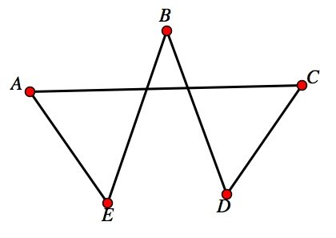

**Вхідні дані:**

5 5

1 3

1 4

2 4

2 5

3 5

